附件 製程名稱(編號)： (M00)
一、製程應符合法規檢核表：
許可管制規範
□ | 固定污染源設置操作及燃料使用許可證管理辦法 | □ | 公私場所固定污染源應符合混燒比例及成分標準之燃料
□ | 固定污染源逸散性粒狀污染物空氣污染防制設施管理辦法 | □ | 公告公私場所應定期檢測及申報之固定污染源
□ | 公私場所應設置連續自動監測設施及與主管機關連線之固定污染源
排放標準
□ | 固定污染源空氣污染物排放標準 | □ | 揮發性有機物空氣污染管制及排放標準
□ | 陶瓷業空氣污染物排放標準 | □ | 磚瓦窯業開放式隧道窯粒狀污染物排放標準
□ | 汽車製造業表面塗裝作業空氣污染物排放標準 | □ | 氯乙烯及聚氯乙烯製造業空氣污染物管制及排放標準
□ | 瀝青拌合業粒狀污染物排放標準 | □ | 水泥業空氣污染物排放標準
□ | 半導體製造業空氣污染管制及排放標準 | □ | 光電材料及元件製造業空氣污染管制及排放標準
□ | 乾洗作業空氣污染防制設施管制標準 | □ | 鉛二次冶煉廠空氣污染物排放標準
□ | 聚氨基甲酸酯塗布業揮發性有機物空氣污染管制及排放標準 | □ | 膠帶製造業揮發性有機物空氣污染管制及排放標準
□ | 廢棄物焚化爐空氣污染物排放標準 | □ | 廢棄物焚化爐戴奧辛管制及排放標準
□ | 固定污染源戴奧辛排放標準 | □ | 中小型廢棄物焚化爐戴奧辛管制及排放標準
□ | 鋼鐵業集塵灰高溫冶煉設施戴奧辛管制及排放標準 | □ | 鋼鐵業燒結工廠戴奧辛管制及排放標準
□ | 鋼鐵業燒結工廠空氣污染物排放標準 | □ | 煉鋼及鑄造電爐粒狀污染物管制及排放標準
□ | 玻璃業空氣污染物排放標準 | □ | 煉鋼業電弧爐戴奧辛管制及排放標準
□ | 熱風乾燥機粒狀污染物排放標準 | □ | 電力設施空氣污染物排放標準
□ | 鍋爐空氣污染物排放標準 | □ | 新北市電力設施汽力機組空氣污染物排放標準
□ | 公私場所固定污染源燃料混燒比例成分及防制設施管制標準 | □ | 固定污染源有害空氣污染物排放標準
二、全廠申報管理規定：
□ | 空氣污染防制費收費辦法 | □ | 公私場所應定期申報排放量之固定污染源
□ | 應設置空氣污染防制專責單位或專責人員及健康風險評估專責人員之公私場所
□ | 空氣污染突發事故緊急應變措施計畫及警告通知作業辦法
三、其他相關應遵守之規定事項：(例如環評承諾或轄內防制技術指引)
□ | 新北市政府環境保護局凹版印刷作業程序之空氣污染防制技術指引 | □ | 新北市政府環境保護局印刷作業程序之空氣污染防制技術指引
□ | 新北市政府環境保護局辦理固定污染源使用高污染特性燃料許可審查指引 | □ | 新北市政府環境保護局固定污染源燃料使用空氣污染防制技術指引
□ | 新北市政府環境保護局印刷電路板製造程序之空氣污染防制技術指引 | □ | 新北市政府環境保護局瀝青拌合程序固定污染源許可審查指引
□ | 新北市政府環境保護局固定污染源廢塑膠押出成型程序之空氣污染防制技術指引 | □ | 新北市政府環境保護局固定污染源逸散性粒狀物空污防制設施管理辦法列管對象之空氣污染防制技術指引
□ | 新北市政府環境保護局表面塗裝程序之空氣污染防制技術指引 | □ | 新北市政府環境保護局食品製造程序之空氣污染防制技術指引

附件(續一) 製程名稱(編號)：(M00)
四、排放量變化表：
許可證證號 | 粒狀污染物 | 硫氧化物 | 氮氧化物 | 揮發性有機物
環操證字第F1234-00號(前次核發排放量) | --- | --- | --- | ---
環操證字第F1234-00號(本次申請排放量) | --- | --- | --- | ---
五、依許可證管理辦法第二十七條之核定排放量：
許可證證號 | 粒狀污染物 | 硫氧化物 | 氮氧化物 | 揮發性有機物
環操證字第F1234-00號(基準年)(原核發量)
環操證字第F1234-00號(基準年)(最新公告方式)
累計增量(公噸/年)  (算法：本次申請排放量扣最新公告方式排放量相比) | ---  (負值不列) | ---  (負值不列) | ---  (負值不列) | ---  (負值不列)
六、排放清單：
污染類別 |  | 編號 | 排放量合計(公噸)
 |  | 編號 | 粒狀污染物 | 硫氧化物 | 氮氧化物 | 揮發性有機物
管  道  排  放  量 | 排放口
逸
散
量
排放總量(公噸)

附件(續二) 製程名稱(編號)：(M00)
※屬於固定污染源逸散性粒狀污染物空氣污染防制設施管理辦法列管對象須填寫
AP-Y02圖示
附件(續二) 製程名稱(編號)：(M00)
※屬於凹版印刷作業程序及印刷作業程序列管對象須填寫
1.原(物)料含揮發性有機物、有害空氣污染物含量彙整表(彙整時間113.2.22)：
原(物)料 | VOCs最大含量(%) | 有害空氣污染物 | 有害空氣污染物  最大含量(%)
異丙醇 | 100% | --- | ---
油墨-黃色 | 11.8% | --- | ---
油墨-紅色 | 12.6% | --- | ---
油墨-藍色 | 8.91% | --- | ---
油墨-黑色 | 5.16% | --- | ---
稀釋劑  (塗料、油墨除外) | 18.8% | 甲苯 | 5%
稀釋劑  (塗料、油墨除外) | 18.8% | 二甲苯 | 2%
甲苯 | 100% | 甲苯 | 100%
墨輥、橡皮及清洗溶劑 | 76.9% | --- | ---
填表說明：
含揮發性有機物、有害空氣污染物須納入填表，紙張、玉米粉等固體物則不須納入。
原(物)料名稱及含量(%)應與申請資料表AP-G(續一)一致，表AP-G(續一)排放量計算引用之原(物)料皆須納入。
申請許可證展延者，原(物)料名稱及含量(%)請以近5年資料進行更新，不依此變更操作許可內容。

2.依據「新北市政府環境保護局印刷作業程序之空氣污染防制技術指引」，採用低污染原物料超過50%以上者，得免符合揮發性有機物排放削減量規定，本次申請低污染原物料共計51%，☑符合□不符合，前述低污染原物料規定。

3.依據「新北市政府環境保護局凹版印刷作業程序之空氣污染防制技術指引」，採用最佳可行控制技術者，得免符合揮發性有機物排放削減量規定，本次申請☑符合□不符合，最佳可行控制技術。

附件(續二) 製程名稱(編號)：(M00)
※一般以防制設備及其監測儀表即可
七、防制設備監測儀表：
洗滌塔(編號Ａ００５) | 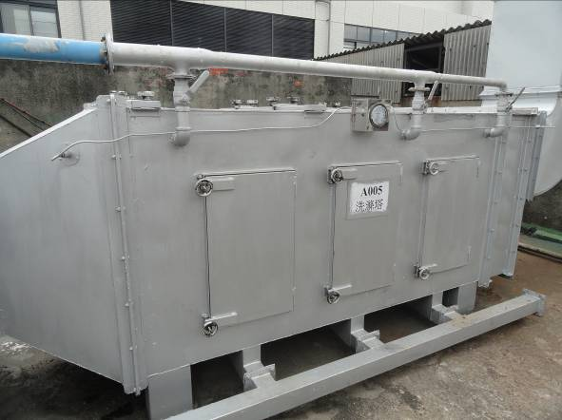 | 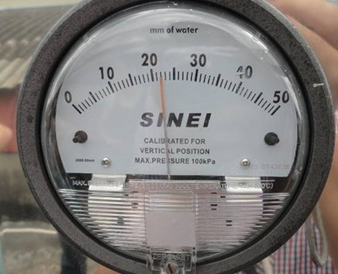
監測儀表 | 壓差表  (監測儀表在防制設備的相對位置) | 操作參數：洗滌塔壓降  操作範圍：10~30mmH₂O  (儀表刻度須清晰可見，指針落於操作範圍)
尾氣燃燒室(編號Ａ０１１) | 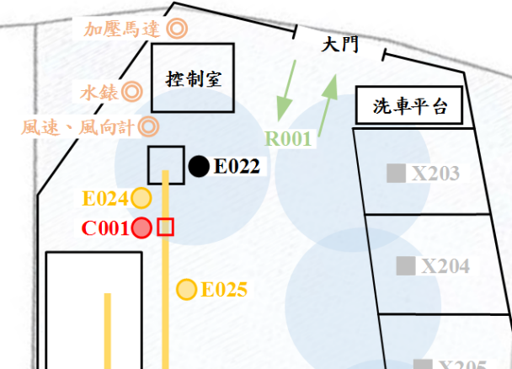  監測儀表 | 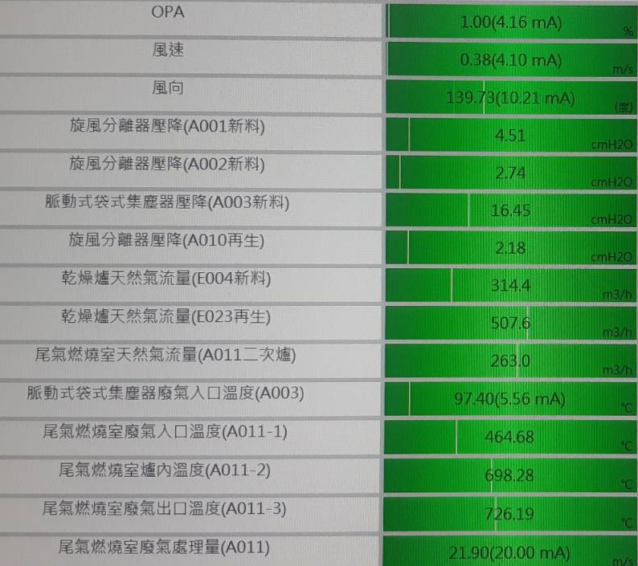
監測儀表 | 溫度計  (儀表位於控制室，須標示儀表相對位置) | 操作參數：廢氣出口溫度  操作範圍：600~800 ℃
(編號 )
監測儀表 |  | 操作參數：  操作範圍：

附件(續二) 製程名稱(編號)：(M00)
※增列污染源集氣設施及其監測儀表，行業法規及防制指引對象規定集氣設備須設置監測儀表者填寫
八、集氣設備監測儀表：
集氣設備 | 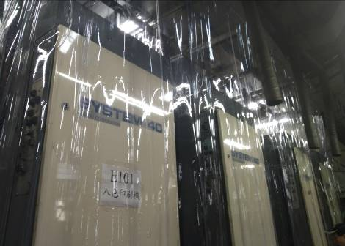
監測儀表 | 八色印刷機E101氣罩收集
集氣設備 | 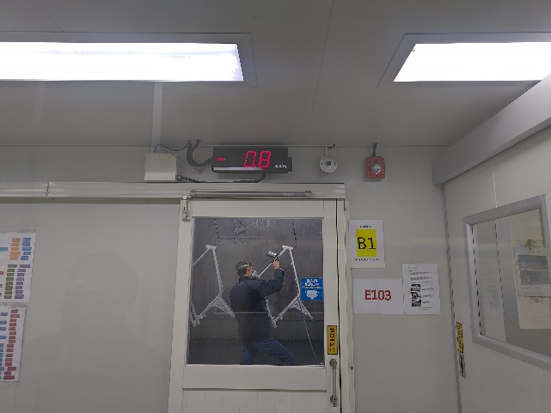 | 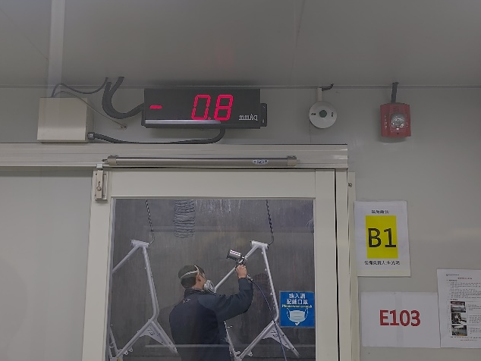
監測儀表 | 表面塗裝區(中塗)E103密閉負壓  (密閉負壓儀表在人員進出口處) | 操作參數：＜0 mmAq  監測儀表：壓差計  (儀表刻度須清晰可見，監測值落於操作範圍)
(編號 )
監測儀表 |  | 操作參數：  操作範圍：

填表說明
附件：
- 項次一：依本製程須符合項目填寫。
- 項次二：依全廠須符合項目填寫。
- 項次三：依本製程須符合項目填寫。(除環評承諾)
附件(續一)：
- 設置及變更：
四、排放量變化表：
許可證證號 | 粒狀污染物 | 硫氧化物 | 氮氧化物 | 揮發性有機物
--- | --- | --- | --- | ---
--- | --- | --- | --- | ---
五、依許可證管理辦法第二十七條之核定排放量：
許可證證號 | 粒狀污染物 | 硫氧化物 | 氮氧化物 | 揮發性有機物
--- | --- | --- | --- | ---
--- | --- | --- | --- | ---
累計增量(公噸/年)  (算法：本次申請排放量扣最新公告方式排放量相比) | ---  (負值不列) | ---  (負值不列) | ---  (負值不列) | ---  (負值不列)

- 操作(版本一)：
四、排放量變化表：
許可證證號 | 粒狀污染物 | 硫氧化物 | 氮氧化物 | 揮發性有機物
--- | --- | --- | --- | ---
環操證字第F1234-00號  (本次申請排放量) | 本次申請排放量 | 本次申請排放量 | 本次申請排放量 | 本次申請排放量
五、依許可證管理辦法第二十七條之核定排放量：
許可證證號 | 粒狀污染物 | 硫氧化物 | 氮氧化物 | 揮發性有機物
環操證字第F1234-00號  (基準年)(原核發量) | 本次申請排放量 | 本次申請排放量 | 本次申請排放量 | 本次申請排放量
環操證字第F1234-00號  (基準年)(最新公告方式) | 本次申請排放量 | 本次申請排放量 | 本次申請排放量 | 本次申請排放量
累計增量(公噸/年)  (算法：本次申請排放量扣最新公告方式排放量相比) | ---  (負值不列) | ---  (負值不列) | ---  (負值不列) | ---  (負值不列)

操作(版本二)(針對許可證失效後重新申請)：
四、排放量變化表：
許可證證號 | 粒狀污染物 | 硫氧化物 | 氮氧化物 | 揮發性有機物
環操證字第F1234-03號  (前次核發排放量)(失效) | 前次核發排放量 | 前次核發排放量 | 前次核發排放量 | 前次核發排放量
環操證字第F1234-04號  (本次申請排放量) | 本次申請排放量 | 本次申請排放量 | 本次申請排放量 | 本次申請排放量
五、依許可證管理辦法第二十七條之核定排放量：
許可證證號 | 粒狀污染物 | 硫氧化物 | 氮氧化物 | 揮發性有機物
環操證字第F1234-00號  (基準年)(原核發量) | 前次核發排放量 | 前次核發排放量 | 前次核發排放量 | 前次核發排放量
環操證字第F1234-00號  (基準年)(最新公告方式) | 最新公告方式排放量 | 最新公告方式排放量 | 最新公告方式排放量 | 最新公告方式排放量
累計增量(公噸/年)  (算法：本次申請排放量扣最新公告方式排放量相比) | ---  (負值不列) | ---  (負值不列) | ---  (負值不列) | ---  (負值不列)

- 異動：
四、排放量變化表：
許可證證號 | 粒狀污染物 | 硫氧化物 | 氮氧化物 | 揮發性有機物
環操證字第F1234-03號  (前次核發排放量) | 前次核發排放量 | 前次核發排放量 | 前次核發排放量 | 前次核發排放量
環操證字第F1234-04號  (本次申請排放量) | 本次申請排放量 | 本次申請排放量 | 本次申請排放量 | 本次申請排放量
五、依許可證管理辦法第二十七條之核定排放量：
許可證證號 | 粒狀污染物 | 硫氧化物 | 氮氧化物 | 揮發性有機物
環操證字第F1234-02號  (基準年)(原核發量) | 原核發量 | 原核發量 | 原核發量 | 原核發量
環操證字第F1234-02號  (基準年)(最新公告方式) | 最新公告方式排放量 | 最新公告方式排放量 | 最新公告方式排放量 | 最新公告方式排放量
累計增量(公噸/年)  (算法：本次申請排放量扣最新公告方式排放量相比) | ---  (負值不列) | ---  (負值不列) | ---  (負值不列) | ---  (負值不列)

- 展延：
四、排放量變化表：
許可證證號 | 粒狀污染物 | 硫氧化物 | 氮氧化物 | 揮發性有機物
環操證字第F1234-03號  (前次核發排放量) | 前次核發排放量 | 前次核發排放量 | 前次核發排放量 | 前次核發排放量
環操證字第F1234-04號  (本次申請排放量) | 本次申請排放量 | 本次申請排放量 | 本次申請排放量 | 本次申請排放量
五、依許可證管理辦法第二十七條之核定排放量：
許可證證號 | 粒狀污染物 | 硫氧化物 | 氮氧化物 | 揮發性有機物
環操證字第F1234-02號  (基準年)(原核發量) | 原核發量 | 原核發量 | 原核發量 | 原核發量
環操證字第F1234-02號  (基準年)(最新公告方式) | 最新公告方式排放量 | 最新公告方式排放量 | 最新公告方式排放量 | 最新公告方式排放量
累計增量(公噸/年)  (算法：本次申請排放量扣最新公告方式排放量相比) | ---  (負值不列) | ---  (負值不列) | ---  (負值不列) | ---  (負值不列)

- 換補發：
四、排放量變化表：
許可證證號 | 粒狀污染物 | 硫氧化物 | 氮氧化物 | 揮發性有機物
環操證字第F1234-03號  (前次核發排放量) | 前次核發排放量 | 前次核發排放量 | 前次核發排放量 | 前次核發排放量
環操證字第F1234-04號  (本次申請排放量) | 與前次排放量相同 | 與前次排放量相同 | 與前次排放量相同 | 與前次排放量相同
五、依許可證管理辦法第二十七條之核定排放量：
許可證證號 | 粒狀污染物 | 硫氧化物 | 氮氧化物 | 揮發性有機物
環操證字第F1234-02號  (基準年)(原核發量) | 原核發量 | 原核發量 | 原核發量 | 原核發量
環操證字第F1234-02號  (基準年)(最新公告方式) | 若無最新核定，  請以---表示之 | 若無最新核定，  請以---表示之 | 若無最新核定，  請以---表示之 | 若無最新核定，  請以---表示之
累計增量(公噸/年)  (算法：本次申請排放量扣最新公告方式排放量相比) | ---  (負值不列) | ---  (負值不列) | ---  (負值不列) | ---  (負值不列)

